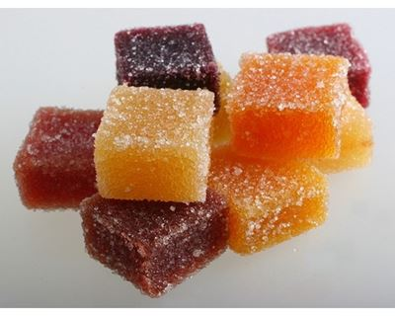
LES PATES DE FRUITS
Recette réalisée par les GS/CP

Les ingrédients

500 grammes de fruits rouges surgelés
15 grammes de pectine (vitpris)
500 grammes de sucre en poudre
1 jus de citron
50 grammes de sucre cristal

La recette

- Mixer les fruits rouges surgelés pour obtenir une purée.

- Verser la purée de fruits dans une casserole et ajouter le sucre en poudre.

- Porter à ébullition et laisser cuire à 108 degrés.

- Ajouter le jus de citron.

- Verser la préparation dans un récipient ou dans des petits moules en silicone et recouvrir de film alimentaire.

- Laisser refroidir au frigo.

- Démouler et couper en petits carrés.

- Rouler chaque pâte de fruits dans du sucre cristal.

